**Un funcionario de Surfside ignoró el alarmante reporte sobre daños estructurales en el edificio colapsado**

El oficial, que ya no trabaja para la ciudad, se reunió con los vecinos para examinar el informe de un ingeniero que había descubierto fallas en 2018, pero concluyó que el edificio estaba “en muy buen estado”.

Un funcionario del Departamento de Construcción de la localidad de Surfside, en Florida, aseguró en noviembre de 2018 a los residentes del edificio derrumbado la semana pasada que**el condominio estaba "en muy buen estado"**, a pesar de que un mes antes un ingeniero había advertido en un informe de "importantes daños estructurales".

Las actas de la reunión mantenida por la junta directiva del complejo Champlain Towers South de 13 plantas, obtenidas por el diario Miami Herald, demuestran que el funcionario, identificado como Ross Prieto, **recibió y revisó el informe del ingeniero**.

La ciudad de Surfside ha publicado en su página web una serie de correos electrónicos que acreditan que Mara Chouela, miembro de la junta directiva, había enviado a Prieto dos días antes de la reunión dos documentos sobre el complejo de viviendas.

El primero era ese informe sobre el estado estructural, escrito por el ingeniero Frank Morabito, que daba cuenta de serias deficiencias. El segundo era un reporte sobre ingeniería mecánica y eléctrica, redactado por el estudio Thomas E. Henz. P.E.

Chouela fue precisamente la persona que presentó a Prieto durante la reunión, en la que participaron cinco de los siete miembros de la junta directiva, la administradora de Champlain Towers South Alexandria Santamaria, la abogada de la junta del condominio Marilyn Pérez, y un grupo de vecinos.

Sin embargo, Prieto -que dejó su cargo en Surfside el año pasado- afirmó el sábado en declaraciones al citado diario que **no recuerda haber visto el informe**, que notificaba de “abundantes grietas” en columnas de hormigón, vigas y paredes, ni el correo de Chouela, que estimaba en nueve millones de dólares el coste de las reparaciones.

“No sé nada de eso”, aseguró, “pasó en 2018”.

El edificio colapsó en la madrugada del jueves 24 de junio, llevándose por delante 55 de sus más de 130 viviendas. Al menos nueve personas fallecieron y más de 150 están desaparecidas. Los equipos de rescate**trabajan contra el reloj para encontrar sobrevivientes** entre los escombros. Los trabajos se han visto perjudicados por la gran masa de ruinas dejada por el desplome, así como por incendios puntuales.

**Inspecciones para cumplir la ley**

Entre los correos electrónicos que publicó la ciudad de Surfside sobre la gestión de Prieto también hay uno que había sido enviado por el exfuncionario del Departamento de Construcción al administrador de la localidad, Guillermo Olmedillo, informándole de que la reunión con la junta directiva del Champlain Towers South “fue muy bien” y que “la respuesta fue muy positiva por parte de todos los presentes”.

Destacó que **los vecinos querían iniciar los trámites para obtener la recertificación** del edificio al cumplirse en 2021 los 40 años de su construcción.

“Este edificio en concreto no cumple 40 años hasta 2021, pero han decidido empezar el proceso antes, lo que apoyo de todo corazón y deseo que esta tendencia se extienda a otras propiedades”, manifestó por escrito.

La mayoría de las viviendas del condado de Miami-Dade deben realizar inspecciones estructurales y eléctricas periódicas para comprobar que siguen siendo seguras. Para cumplir con la normativa, el Champlain Towers South **ya había comenzado a sustituir el techo**, aunque todavía no había enviado el reporte final a las autoridades de Surfside, según el citado diario.

**Los vecinos, preocupados por la estructura**

El informe elaborado por el ingeniero Morabito**no avisaba de que el edificio pudiera derrumbarse**, aunque sí dio a conocer que las losas de hormigón situadas en la entrada del estacionamiento y bajo la cubierta de la piscina se habían deteriorado. También señaló que la falta de un buen drenaje había provocado "importantes daños estructurales".

Pero correos electrónicos revelaron que Prieto **quitó importancia a los posibles daños** que podría sufrir el edificio debido a unas obras que se estaban desarrollando a poca distancia.

En enero de 2019, apenas dos meses después de la reunión de la junta directiva del Champlain Towers South, Chouela avisó a Prieto de que las obras estaban “demasiado cerca” del complejo y de que**los vecinos estaban “preocupados por la estructura” del edificio**.

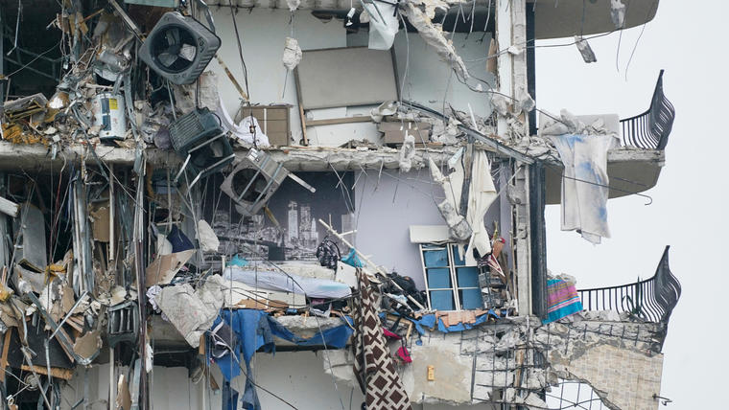

Getty Images

Chouela pidió si un funcionario de Surfside podía comprobar las obras y adjuntó dos fotografías de una retroexcavadora trabajando contra el muro que formaba el borde sur de la cubierta de la piscina y el estacionamiento, en el lado opuesto de la parte derrumbada.

Menos de media hora después, Prieto le contestó rechazando su petición. "**No hay nada que pueda comprobar**", escribió, "lo mejor es que alguien vigile la valla, la piscina y las zonas adyacentes en busca de daños o que contrate a un asesor para que vigile estas zonas, ya que son las más cercanas a la construcción".

"Pensamos que, como están muy cerca del límite de la ciudad, el ayuntamiento podría [hacer] algo", respondió Chouela, "**volveremos a consultar con nuestro abogado para asegurarnos de que nuestra propiedad no sufre daños**".

Susana Álvarez, una vecina que acudió a la reunión de noviembre de 2018, afirmó que Prieto les trasladó que el edificio “estaba en perfecto estado”, según declaraciones recogidas por el Miami Herald.

Álvarez también había participado en un encuentro previo con el ingeniero que detectó los daños estructurales, aunque subrayó que este nunca avisó de que el edificio pudiese desplomarse.

Cuando el ingeniero dijo que las obras de reparación costarían unos 9 millones de dólares, unos 100,000 dólares por vivienda, “todo el mundo se asustó”, dijo esta vecina.